
اختبار نهاية الفصل الدراسي الثاني 2025 – 2026

End of Term 2 Exam 2025 – 2026

رقم الطالب Student Number
اسم الطالب Student Name
المدرسة School
الصف Class
المسار Stream | المسارات كافة
المادة Subject | اللغة العربية

يملأ هذا الجدول بدقة تامة من قبل لجنة التقدير This table must be filled in accurately by the marking committee

الأجزاء  Parts | رقم السؤال Question No. | المقدر 1  Marker 1 |  | المقدّر 2  Marker 2 |  | المراجع  Reviewer
الأجزاء  Parts | رقم السؤال Question No. | الدّرجة | الاسم | الدّرجة | الاسم | الدّرجة | الاسم
الأجزاء  Parts | رقم السؤال Question No. | Mark | Name | Mark | Name | Mark | Name
الأول 1 | Q . ( 1 )
الأول 1 | Q . ( 2 )
مجموع الجزء 1 Total
( 40 )

الثاني 2 | Q . ( 3 )
الثاني 2 | Q . ( 4 )
مجموع الجزء 2 Total
( 60 )

T2 – 2025 – 2026 | اللغة العربية | G8

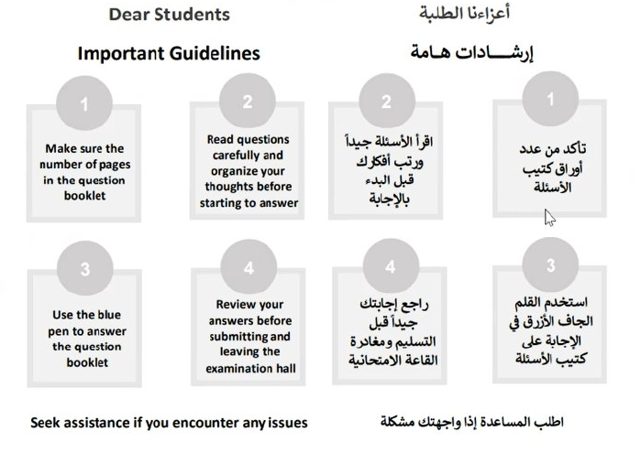
Page 2 of 8

